# Сторінка проходження тесту користувачем

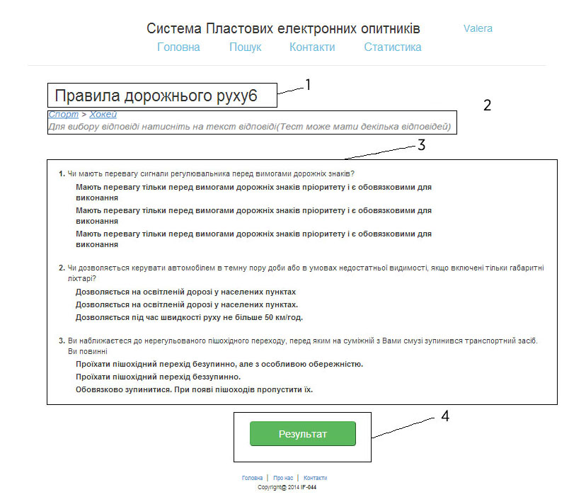

Функціональні вимоги:

а) Для проходження тесту, користувач має бути залогований в системі, якщо ні – перенаправлення на сторінку 404.html

б) Сторінка отримує id тесту, який потрібно відобразити, якщо id відсутній перенаправлення на сторінку 404.html

в) При натисканні на текст відповіді, відповідь має змінювати колір на зелений, та перед текстом відповіді має з’являтись символ, що вказує що данна відповідь обрана користувачем як вірна.

Елементи сторінки

1. Назва тесту
2. Категорія та підкатегорія, якій належить тест. При кліку має відбуватись перехід на відповідну категорію/підкатегрію
3. Питання та відповіді тесту.
4. Кнопка, яка перенаправляє користувача на сторінку результату проходження тесту.